ИНСТРУКЦИЯ ПО ЭКСПЛУАТАЦИИ

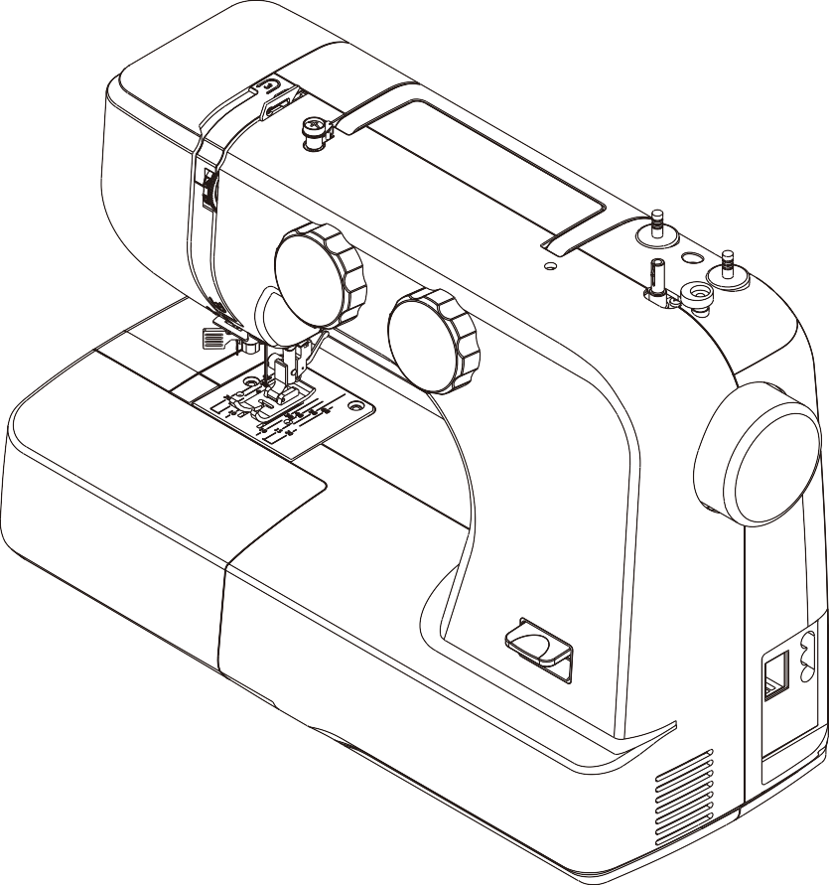

МОДЕЛЬ: 987

ВАЖНЫЕ ИНСТРУКЦИИ ПО ТЕХНИКЕ БЕЗОПАСНОСТИ
При использовании электроприбора всегда следует соблюдать основные меры предосторожности. Прочтите все инструкции перед использованием этой швейной машины.
ОПАСНО-Для снижения риска поражения электрическим током:
1. Не допускайте использования в качестве игрушки. При использовании этой швейной машины детьми необходимо проявлять пристальное внимание.
2. Этим прибором могут пользоваться дети в возрасте от 8 лет и старше, а также лица с ограниченными физическими, сенсорными или умственными способностями, или с недостатком опыта и знаний, если они находятся под наблюдением или проинструктированы относительно безопасного использования прибора и понимают связанные с этим опасности. Дети не должны играть с прибором. Чистка и техническое обслуживание не должны производиться детьми без присмотра.
3. Используйте эту швейную машину только по назначению, как описано в данном руководстве. Используйте только дополнительное оборудование, рекомендованные производителем и приведенные в данном руководстве.
4. Никогда не используйте эту швейную машину, если у нее поврежден шнур или вилка, если она работает неправильно, если ее уронили, повредили или уронили в воду. Верните швейную машину ближайшему авторизованному дилеру или в сервисный центр для осмотра, ремонта, электрической или механической регулировки.
5. Никогда не используйте швейную машину с заблокированными воздушными отверстиями. Следите за тем, чтобы в вентиляционных отверстиях швейной машины и ножного регулятора не скапливались ворсинки, пыль или неплотно прилегающая ткань.
6. Никогда не роняйте и не вставляйте какие-либо предметы в какое-либо отверстие.
7. Не используйте на открытом воздухе.
8. Не работайте там, где используются аэрозольные средства или кислород.
9. Для отключения поверните выключатель в положение выкл. (” O”), затем выньте вилку из розетки.
10. Не вынимайте вилку из розетки, потянув за шнур. Чтобы вынуть вилку из розетки, беритесь за вилку, а не за шнур.
11. Держите пальцы подальше от всех движущихся частей. Особый внимание необходимо проявлять исправности иглы швейной машины.
12. Никогда не шейте с поврежденной игольчатой пластиной, так как это может привести к поломке иглы.
13. Не используйте изогнутые иглы.
14. Не тяните и не толкайте ткань во время шитья. Это может привести к отклонению иглы и ее поломке.
15. Выключайте швейную машину (”O”) при выполнении любых регулировок в области иглы, таких как продевание нитки в иглу, смена иглы, продевание нитки в шпульку или смена прижимной лапки и т.д.
16. Всегда отключайте швейную машину от электрической розетки при снятии кожухов, смазке или при выполнении любых других регулировок, указанных в руководстве по эксплуатации.
17. Обратите внимание на следующее, чтобы избежать травм:
-выключайте или отключайте прибор от сети, если оставляете его без присмотра;
-перед проведением технического обслуживания отключите прибор от сети.
ОСТОРОЖНО–
Движущиеся части - Чтобы снизить риск получения травм, выключите устройство перед обслуживанием.
Закройте крышку перед началом работы с машиной.
СОХРАНИТЕ ЭТУ ИНСТРУКЦИЮ
Это изделие предназначено только для домашнего использования.
Данное устройство соответствует Директиве по электромагнитной совместимости 2014/30/EU.

Пожалуйста, обратите внимание, что после утилизации данное изделие должно быть безопасно переработано в соответствии с соответствующим национальным законодательством, касающимся электрических/ электронных изделий. Если у вас есть сомнения, пожалуйста, свяжитесь с вашим розничным продавцом для получения рекомендаций.

COДЕРЖАНИЕ

ЗНАКОМСТВО С ВАШЕЙ ШВЕЙНОЙ МАШИНОЙ
Основные части и детали 2
Принадлежности 3
Подготовка машины 3
Сетевой шнур/педаль 3
Включатель напряжения/подсветки 3
Переход на шитье со свободной рукоятью 4
Подъемник лапки 4
Рычаг реверсивного шитья 4
Опускание подающих собачек 4
Направляющая линия шва 5
Настройка шпуледержателей 5
Намотка шпули 5
Удаление или замена корпуса шпули 6
Заправка нити в корпус шпули 6
Замена лапки 6
Установка направляющей шва (опция) 6
Заправка нити в машину 7
Двойная игла (опция)) 7
Автоматический обрезчик нити----------------------- 9
Балансировка натяжения верхней нити 9
Таблица соответствий иглы, нити и ткани 10
Замена иглы 10
Шкала выбора шаблона 11
Выбор шаблонов растягивающихся стежков 11
Шкала длины стежка 11
Полезные советы по шитью 12
- ВСПОМОГАТЕЛЬНЫЕ ТИПЫВ СТЕЖКОВ
Прямой стежок 13
Зигзагообразный стежок 14
Оверлочный стежок 14
Обметочный стежок 14
Трикотажный стежок 15
Стежок тройной прочности 15
Пришивание пуговиц 16
Петличный шов 17
Вшивание молний 18
Слепой стежок 19
- ДЕКОРАТИВНАЯ СТРОЧКА
Стежок для вытачки 20
Эластичные стежки 20
Декоративная атласная строчка 21
Мелкосборчатый шов 21
Коробчатый шов 22
Свободный шов 22
- УХОД ЗА МАШИНОЙ
Демонтаж и сборка челночного гнезда 23
Очистка подающих собачек 24
Смазка машины 25
Смазка шатуна 26
- ВОЗМОЖНЫЕ НЕИСПРАВНОСТИ И СПОСОБЫ ИХ УСТРАНЕНИЯ 27

Основные части и детали |  | 5 | 6 | 7 | 8 | 9
1. Шкала длины стежка
- Шкала выбора шаблона  - Шкала контроля натяжения | 4
4. Лицевая крышка | 3
- Нитезахватный рычаг  - Нитенаправитель | 2 |  |  |  |  |  |  | 10
7. Нитенаправитель намотки шпули | 1
- Рукоятка для ношения машины  - Катушечные штифты |  |  |  |  |  |  |  | 11
10. Малая верхняя крышка
- Маховик  - Гнездо подключения шнура питания |  |  |  |  |  |  |  | 12
13. Включатель
14. Рычаг реверсивного шитья
15. Фронтальная крышка
16. Крышка коробки принадлежностей |  | 16 |  | 15 | 14 |  | 13

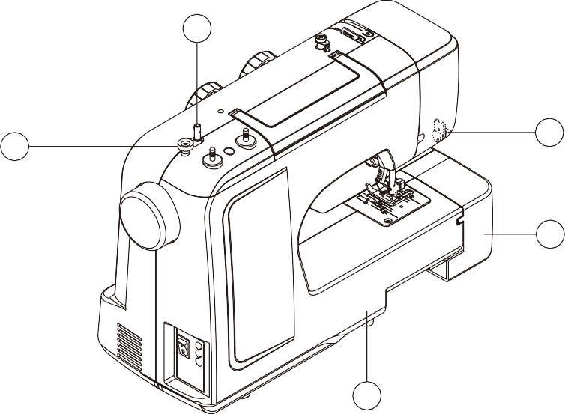
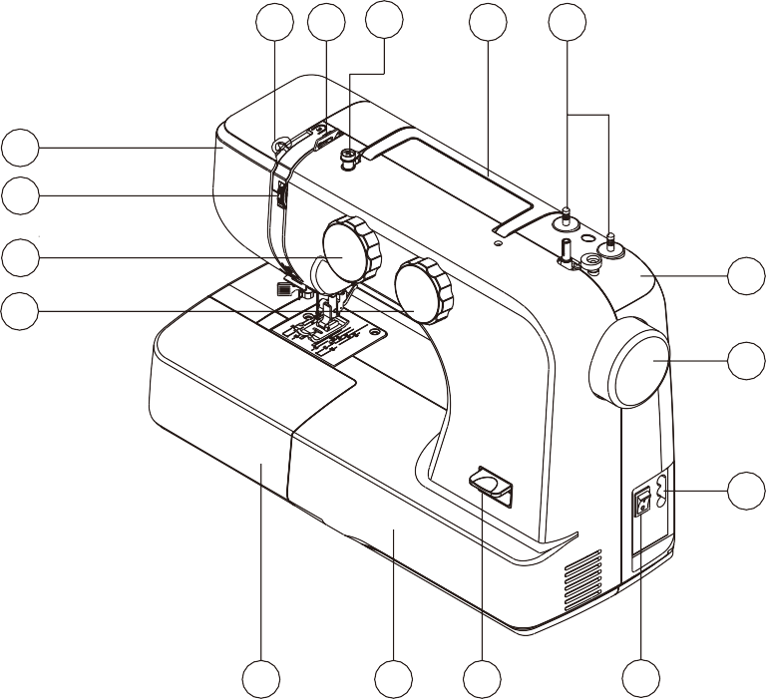
- Стопор для намотки шпульки
18
17
19
20
21
- Шпиндель для намотки шпульки
- Обрезчик нити
- Корпус коробки для принадлежностей
- Задняя крышка

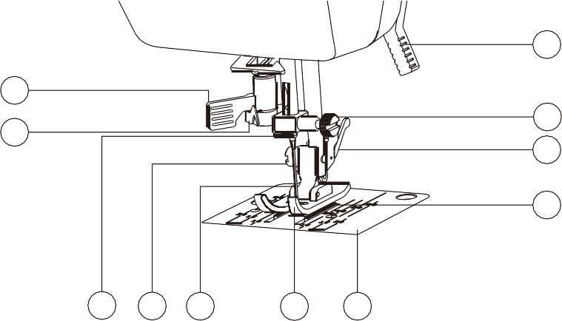
- Автоматический продеватель нитки в иглу
32
22
23
31
30

29
24 25 26
27
28
- Направляющая нитевдевателя
- Направляющая иглодержателя
- Винт прижимной лапки
- Игла
- Прижимная лапка
- Игольная пластина
- Подающие собачки
- Держатель лапки
- Винт игольного зажима
- Подъемник прижимной лапки

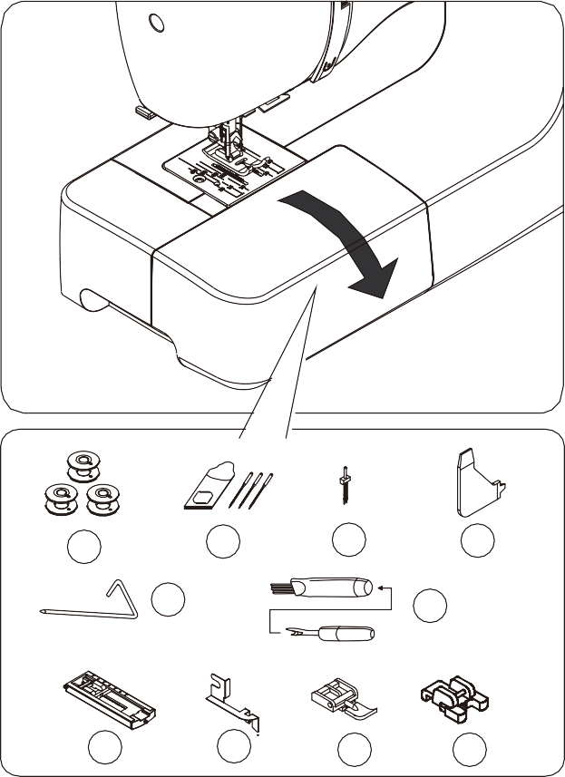
Принадлежности
1
2
3
4
5
6
7
8
9
10
- Шпули (3 шт.)
- Иглы (3 шт.)
- Двойная игла (oпция)
- Многофункциональная отвертка
- Направляющая для шва (опция)
- Рыхлитель/Щетка
- Лапка для обметывания петлиц
- Направляющая лапки
- Лапка для вшивания молний
- Лапка для установки пуговиц
Лапка, которая поставляется на вашей швейной машине, называется зигзагообразной лапкой и будет использоваться для большей части вашего шитья.

Подготовка машины
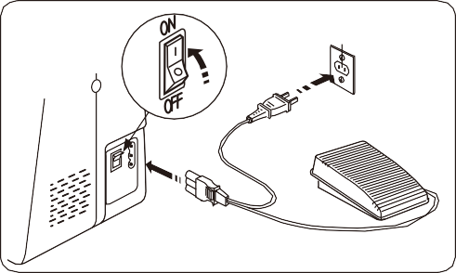
Перед первым использованием машины обязательно сотрите излишки масла с поверхности игольной пластины.

Сетевой шнур/педаль
Убедитесь, что швейная машина выключена (выключатель питания установлен в положение “O”), а затем подключите вилку сетевого шнура к входному отверстию прибора и вашей настенной розетке.
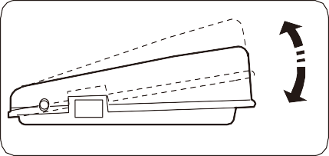
Скорость шитья можно регулировать с помощью ножного регулятора. Чем сильнее вы нажимаете на, тем быстрее работает машина.
NOTE: Когда педаль отключена,
Машина не будет работать.

Включатель напряжения/подсветки
“ВЫКЛ.”
Всегда отключайте устройство от источника питания, вынимая вилку из розетки.
“ВКЛ.”

Ваша машина не будет работать до тех пор, пока не будет включен выключатель питания/освещения. Один и тот же переключатель управляет как питанием, так и освещением.
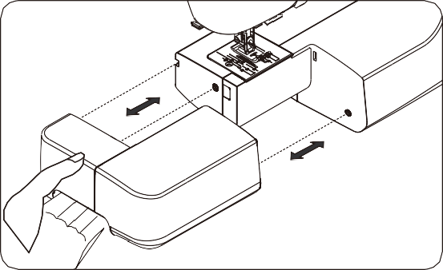
При обслуживании машины, замене игл и т.д. машина должна быть отключена от источника питания. Переход на шитье со свободной рукоятью

Ваша машина может использоваться как в качестве машины
с плоским столом, так и в качестве модели со свободной
рукоятью. При установленном выдвижном столе он
обеспечивает большую рабочую поверхность по сравнению
со стандартной моделью с плоским столом. Чтобы снять
выдвижной столик, крепко держите его рукой и
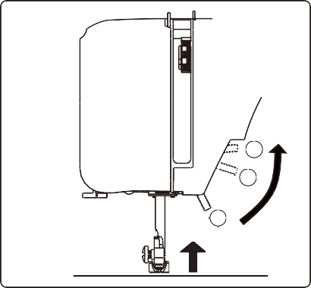
потяните влево, как показано на рисунке. Для замены сдвиньте выдвижной столик на место до щелчка. При снятом выдвижном столе машина превращается в тонкую модель со свободной рукоятью для пошива детской одежды, манжет, штанин и других труднодоступных мест.

3
2

1

Подъемник прижимной лапки.

У прижимной лапки существует три положения.
- Опустите прижимную лапку для шитья.
- Поднимите подъемник в среднее положение, чтобы
вставить или снять ткань.
- Поднимите его в самое высокое положение, чтобы сменить
прижимную лапку или снять плотную ткань.
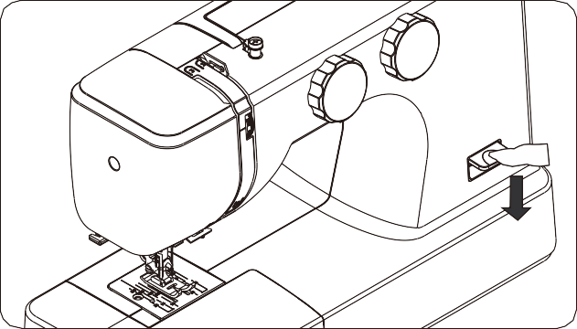

Рычаг реверсивного шитья
Пока вы нажимаете на этот рычаг во время шитья, машина будет подавать ткань в обратном направлении.

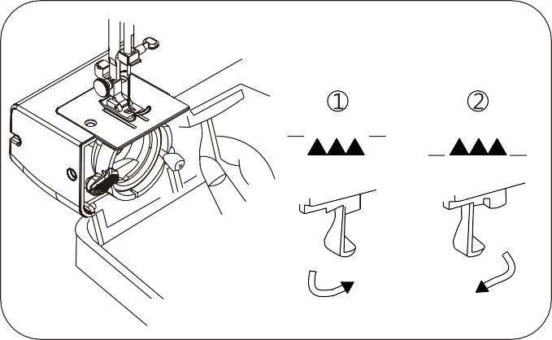
Опускание подающих собачек

- Чтобы опустить собачки, нажмите на рычаг и переместите его в направлении стрелки, как показано на рисунке.
- Чтобы поднять их, нажмите на рычаг и переместите его в направлении стрелки, как показано на рисунке.
* Подающие собачки всегда должны быть в верхнем положении при нормальном шитье.

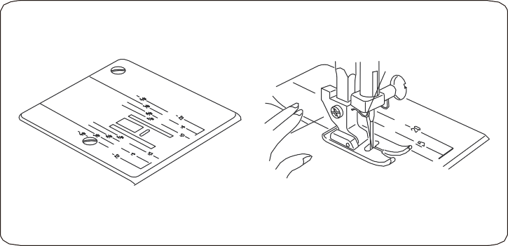
Направляющая линия шва
Цифры на игольной пластине указывают
расстояние между центральным
положением иглы и линией индикации.
Цифры на передней панели указаны в
миллиметрах.
Цифры на обороте указаны в дюймах.

Настройка шпуледержателей

Шпульные штифты используются для удержания катушки с нитью для подачи нити в машину.
Для использования потяните вверх штифт катушки. Нажмите вниз для хранения..

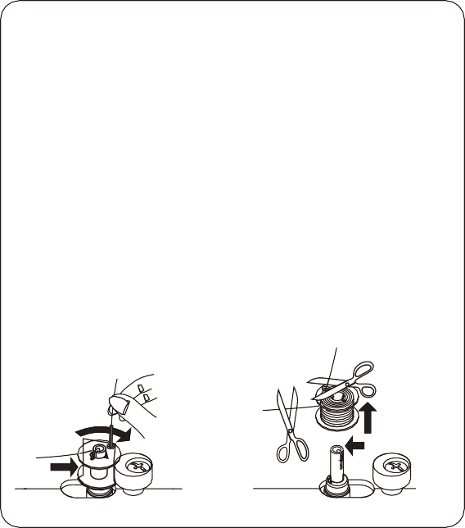
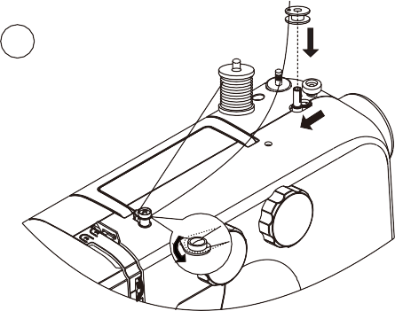
Намотка шпули.
1
2
3

- Наденьте катушку с нитью на левый штифт катушки. Вытяните нить из катушки и пропустите ее через направляющую для нити, как показано на рисунке. Проденьте конец нити через отверстие в шпульке, как показано на рисунке.
- Переместите вал устройства для намотки шпульки в крайнее левое положение, если он еще не установлен. Поместите шпульку на вал намотчика шпульки так, чтобы конец нити выходил из верхней части шпульки. Сдвиньте вал устройства для намотки шпульки вправо до щелчка. Держитесь за конец нити.
- Запустите машину. Шпулька автоматически перестанет вращаться, когда полностью заполнится. Сдвиньте вал влево, чтобы снять шпульку и обрезать нить.

Удаление или замена корпуса шпули.
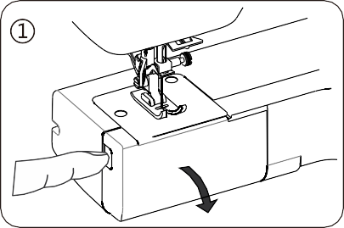
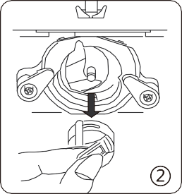
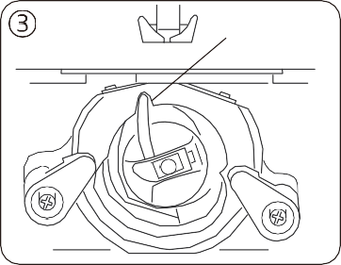
- Обратитесь к стр. 4, чтобы снять выдвижной столик, поднимите иглу, повернув маховик на себя, затем откройте крышку челнока. 2. Выньте шпульный корпус, удерживая защелку. 3. При установке корпуса шпульки штифт на корпусе должен входить в зазор кольца челнока .
Перед началом работы с машиной обязательно отключите источник питания.
Gap

Заправка нити в корпус шпули
- Установите шпульку в корпус шпульки. Убедитесь, что нить разматывается в направлении, указанном стрелкой. 2. Протяните нить в канавку в пазу корпуса шпульки. 3. Теперь протяните нить под натяжной пружиной и вставьте ее в проушину подачи.
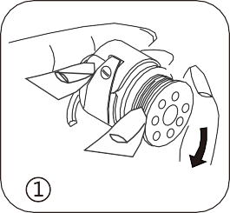
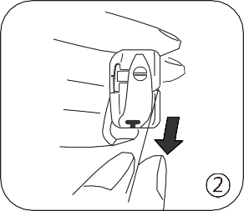
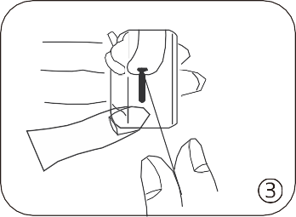
ПРИМЕЧАНИЕ: Оставьте около 10 см (4 дюйма) нити, свисающей из корпуса шпульки. Когда вы тянете за нить, шпулька должна вращаться по часовой стрелке.

Замена лапки.

1. Поверните маховик на себя, чтобы поднять иглу в самое высокое положение. Поднимите прижимную лапку. 2. Нажмите на рычаг на задней стороне держателя прижимной лапки. Прижимная лапка выпадет.
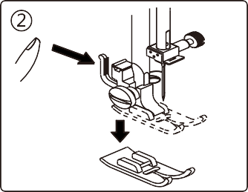
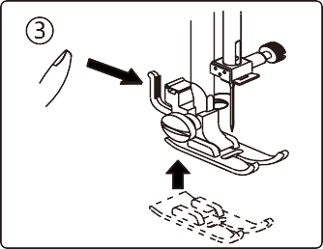
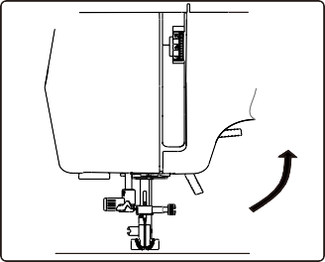
3. Установите прижимную лапку так, чтобы штифт на лапке находился прямо под пазом держателя. Опустите держатель прижимной лапки, чтобы зафиксировать лапку на месте..
1

Установка направляющей для шва (опция)
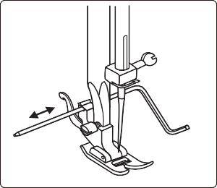
Вставьте направляющую для шва в прорезь, как показано на рисунке. Отрегулируйте в соответствии с потребностями шитья.

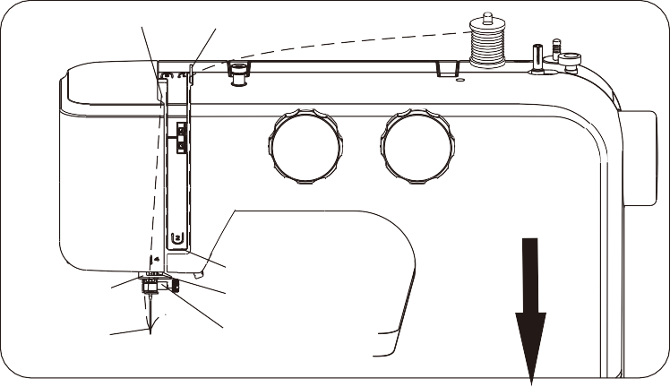
Заправка нити в машину
3
1
4
7
2
5
6
Поднимите рычаг захвата нити в самое высокое положение, повернув маховик на себя. Поднимите прижимную лапку.
Наденьте катушку на штифт катушки, как показано на рисунке, так, чтобы нить шла с обратной стороны катушки.

- Протяните нить в нитенаправитель обеими руками.

2. Протяните нить вниз в зону натяжения и вокруг держателя контрольной пружины.
3. Плотно протяните нить вверх и через приемный рычаг справа налево.
4. Затем вытяните нить вниз и вставьте ее в нижнюю направляющую нити.
5. Не блокируйте нить в пружине двойной иглы.
6. Вытяните нить вниз и вставьте ее в направляющую для нити иглодержателя.
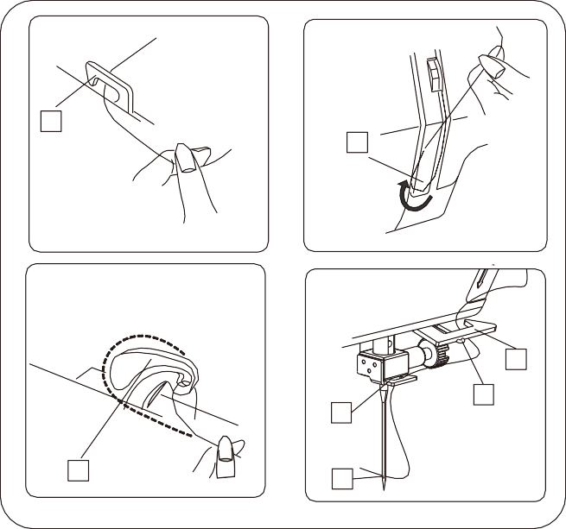
7. Проденьте нить в игольное ушко спереди назад.
1
2
4
6
5
3
7
Примечание: Отрежьте конец нити острыми ножницами, чтобы легче было продевать нитку в иглу.

Двойная игла(опция)
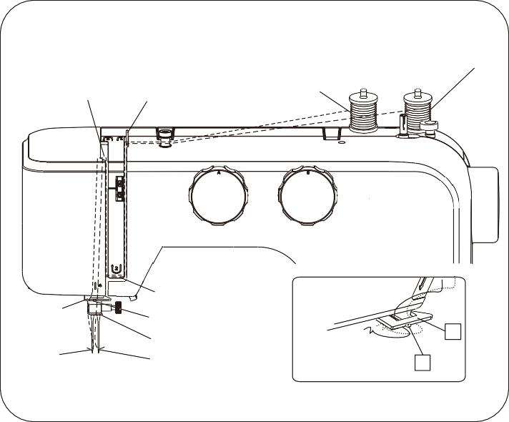
Как продеть нить в двойную иглу.
3
1
Нить правой иглы
Нить левой
иглы
4

7
2
5
6
8

4
5
- Проденьте нить в левую иглу в соответ-
ствии со способом продевания нити в
одинарную иглу с первого по пятый шаг,
затем закрепите нить в пружине двой-
ной иглы, как показано в точке 5 на пра-
вом рисунке. Вытяните нить вниз и
вставьте ее в нитевдеватель 6 иглодер-
жателя. Затем проденьте нить в левое
игольное ушко спереди назад.
- Проденьте нить в правое игольное ушко в
соответствии с продевание нити в одинар-
ную иглу с первого по девятый шаги.
Примечание: Обязательно сначала проденьте левую игольную нить, а затем проденьте правую игольную нить. Наденьте катушку с нитью на штифт катушки, убедитесь, что левая нить будет проходить против часовой стрелки, а правая - по часовой стрелке.

Использование автоматического продевателя нитки в иглу
Поднимите иглу в самое высокое положение, повернув маховик на себя.
1. Пропустите нить через нитенаправитель, как показано на рисунке.
2. Потяните рычаг вниз, удерживая конец нити.
3. Поверните рычаг к задней части машины.
4. Вставьте нить в зацепленный конец и потяните нить вверх.
5. Верните рычаг на место, и игла будет продета автоматически.
6. Отпустите рычаг и потяните нить от себя.
ПРИМЕЧАНИЕ: Для лучшего продевания нитей рекомендуется выбирать прямую строчку при использовании нитевдевателя.

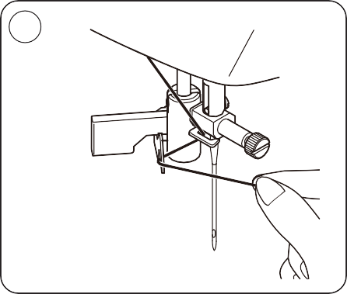
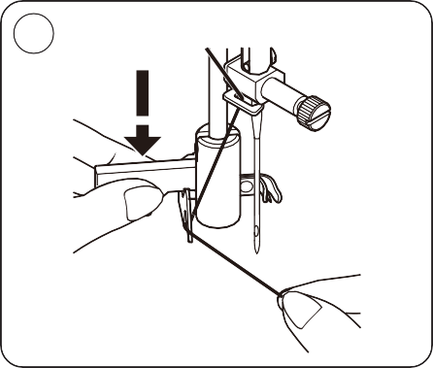
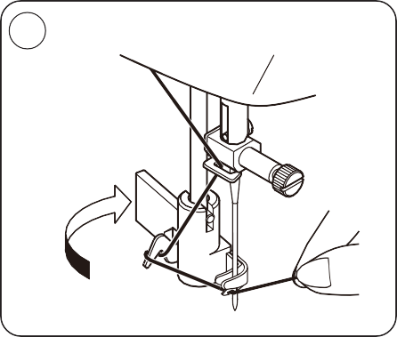
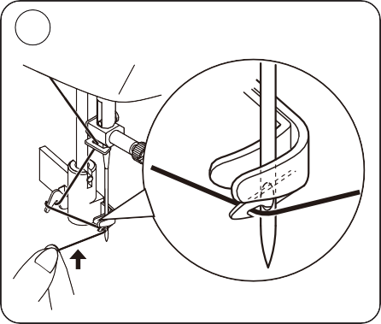
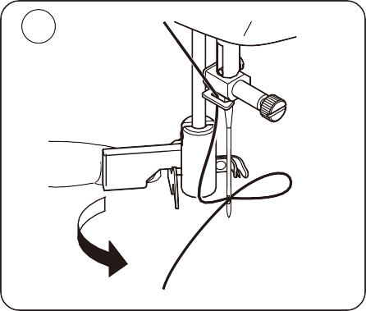
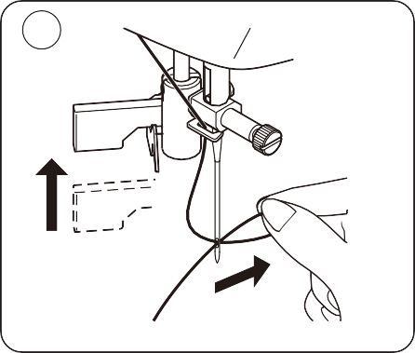
1
2
3
4
5
6

ПРИМЕЧАНИЕ: Автоматический продеватель нитки в иглу применим только для прижимной лапки с зигзагообразным рисунком.
Автоматический нитевдеватель иглы не может использоваться для двойной иглы.

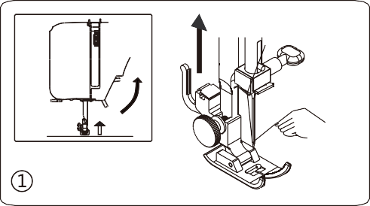
Вытягивание шпульной нити

- Поднимите прижимную лапку и слегка придерживайте игольную нить левой рукой.
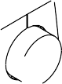
Медленно поворачивайте маховик правой рукой на себя, пока стрелка не опустится, и продолжайте поворачивать маховик до тех пор, пока приемный рычаг не окажется в самом верхнем положении.
②
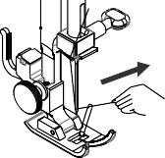
- Слегка вытяните игольчатую нить вверх, образуя петлю из шпульной нити.

- Вытяните 15 см (6 дюймов) обеих нитей назад и под прижимную лапку.

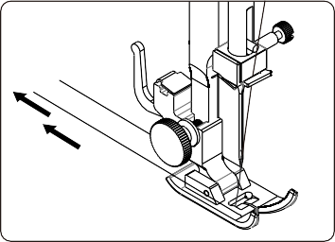
③

Балансировка натяжения верхней нити

Увеличьте натяжение нити иглы, переместив шкалу на большее число.

Верхняя нить и шпульная нить должны соединяться в центре двух слоев ткани прямыми швами. Установите желаемое значение шкалы натяжения нити на отметке настройки.

Ослабьте натяжение нити иглы, повернув шкалу на меньшее число.

ПРИМЕЧАНИЕ: Для получения более качественных зигзагообразных стежков натяжение верхней нити должно быть немного слабее натяжения нити шпульки. Это означает, что верхняя нить должна слегка появляться на обратной стороне ткани, но шпульная нить не может появляться на верхней стороне ткани.

Таблица соответствий иглы, нити и ткани.
Выбор иглы и ниток будет зависеть от вашей ткани. Следующая таблица представляет собой практическое руководство по выбору иглы и нити.
Всегда обращайтесь к ней перед новым проектом шитья. И убедитесь, что в шпульке используется нить того же размера и типа, что и верхняя нить.

Ткань | Ткань | Нить | Игла
Легкая | Крепдешин, Вуаль, Органза, Жоржет, Трикотаж. | Тонкий Шелк, Тонкий Хлопок, Тонкая Синтетика,  Тонкий Хлопок, Покрытый Полиэстером. | 9 или 11
Средний вес | Лен, Хлопок, Пике, Саржа,  Двойной трикотаж, Перкаль. | 50 Шелк, 50~80 Хлопок, 50~60 Синтетика  50~ 60 Хлопок, Покрытый Полиэстером. | 11 или 14
Тяжелая | Джинсовая, Твид, Габардин, Покрытие, Ткань для Драпировки и Обивки мебели | 50 Шелк, 40~50 Хлопок,  40 ~50 Синтетика, 40 ~50 Хлопок, Покрытый Полиэстером. | 14 или 16

Всегда отключайте устройство от источника питания, вынимая вилку из розетки.

Замена иглы

1. Поднимите иглу, повернув маховик на себя, и опустите прижимную лапку.

2. Поверните винт зажима иглы на себя (против часовой стрелки), чтобы ослабить иглу.

3. Извлеките иглу из зажима.

4. Вставьте новую иглу в игольчатый зажим плоской стороной от себя.

5. Вставляя иглу в зажим, поднимите ее вверх до упора.

6. Плотно затяните зажимной винт по часовой стрелке с помощью отвертки.
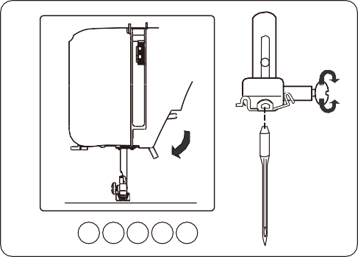
2 3 4 5 6

1

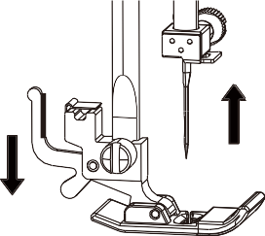
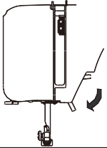
- Часто проверяйте иглы на наличие зазубрин или затупленных наконечников.
- Поврежденные иглы вызывают зацепы и прорехи в трикотажных изделиях, тонких шелках и шелкоподобных тканях.

ПРИМЕЧАНИЕ: Туго затяните, но не перетягивайте.
Полезный совет: Подложив лоскут ткани под прижимную лапку и опустив прижимную лапку, вы облегчите замену иглы и предотвратите попадание иглы в паз игольной пластины.

Шкала выбора шаблона
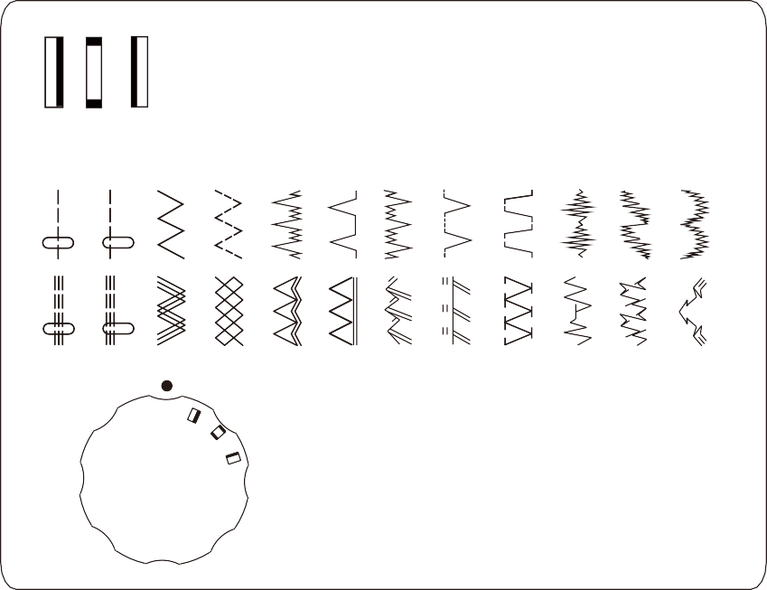
1
4
2
3
A B C D E F G H I J K L
A

Поднимите иглу над тканью и выберите нужный шаблон на установочной отметке, повернув диск выбора шаблона.
1
4
2
3
L
K
J
I
H
G
F
E
D
C
B

Выбор шаблонов растягивающихся стежков.

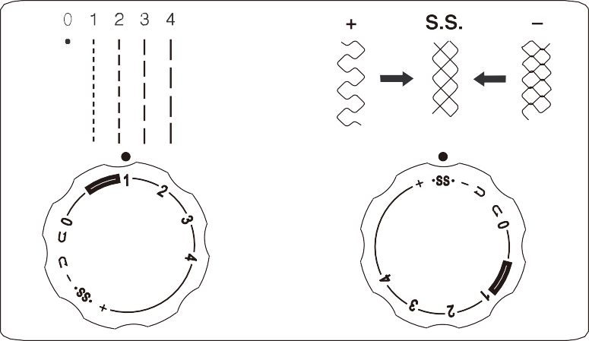
При шитье растянутым стежком установите шкалу длины стежка на “SS”.Если прямая и обратная подачи становятся несбалансированными в зависимости от типа ткани, отрегулируйте подачу следующим образом. Когда стежки сжаты, исправьте это, повернув диск в сторону “+”. Когда стежки слишком растянуты, исправьте их, повернув циферблат в сторону ”-”.

Шкала длины стежка

Чем больше значение шкалы, тем больше длина стежка. Вы можете выбрать подходящую длину стежка для большинства тканей.

Полезные советы по шитью.

Ниже описаны различные способы достижения лучших результатов шитья. При шитье руководствуйтесь этими советами.

Пробное шитье
Для пробного шитья используйте различную ширину и длину стежка. Когда закончите, выберите наиболее подходящую ширину и длину стежка для правильного шитья.
Для пробного шитья используйте кусок ткани и нитки, такие же, как те, которые использовались для вашего проекта, и проверьте натяжение нити, длину и ширину стежка. Поскольку результаты различаются в зависимости от типа строчки и количества сшитых слоев ткани, выполните пробное шитье в тех же условиях, которые будут использоваться в вашем проекте.

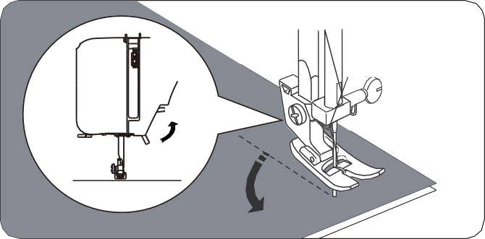
Изменение направления шитья
Остановите машину и поверните маховик на себя, чтобы ввести иглу в ткань. Поднимите прижимную лапку.
Поверните ткань вокруг иглы, чтобы изменить направление шитья по желанию. Опустите прижимную лапку и продолжайте шить.

Шитье по кривой
1). Остановите шитье, а затем слегка измените направление шитья, чтобы сшить по изгибу.
2). При шитье по кривой при использовании зигзагообразного стежка выбирайте меньшую длину, чтобы получить более тонкий стежок.

Шитье толстых тканей
Если ткань не подходит под прижимную лапку, поднимите прижимную лапку еще выше, чтобы установить ее в самое высокое положение. Затем подайте ткань под прижимную лапку. (См. стр. 4, чтобы поднять прижимную лапку.)

Шитье эластичной ткани или ткани, которая легко вызывает пропуск стежков.
Используйте иглу с круглой головкой и большУю длину стежка. При необходимости добавьте один слой подкладочной ткани для лучшего шитья.

Шитье тонкой ткани или шелка.
При шитье из тонкой ткани или шелка стежок может отклоняться от правильного направления или может неправильно подаваться ткань. Если это так, добавьте один слой подкладочной ткани для лучшего шитья.

Шитье эластичных тканей
Сначала соедините кусочки ткани вместе, а затем сшейте, не растягивая ткань.

Шитье со свободной рукоятью.
Если необходимо шить трубчатую деталь, используйте функцию шитья со свободной рукятью (подробности см. на стр. 4).

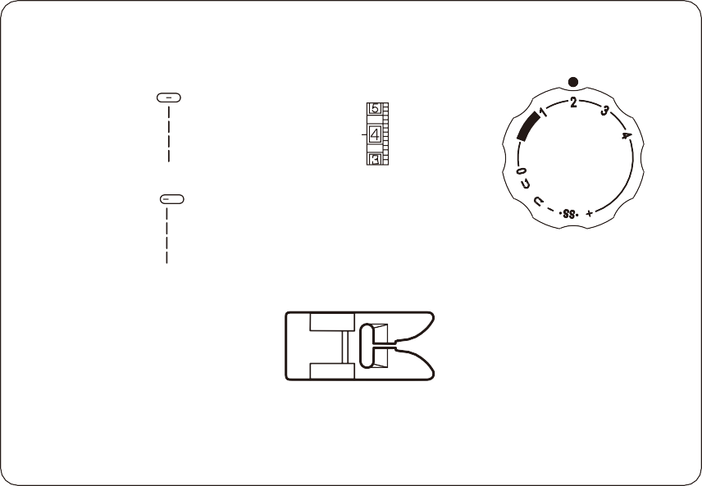
Прямой стежок
Настройки машины
1.5~4
A
2~6
B

Поднимите прижимную лапку и расположите ткань рядом с направляющей линией строчки на игольной пластине. Опустите иглу в ткань.
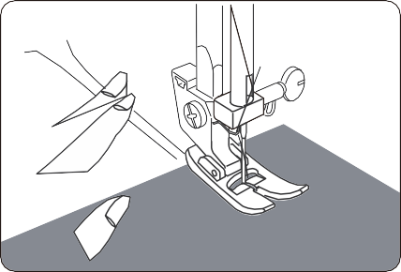
Опустите прижимную лапку и разгладьте нить по направлению к задней части. Нажмите на педаль управления. Аккуратно проведите ткань по направляющей линии, позволяя ткани подаваться самостоятельно.

Для закрепления концов швов нажмите кнопку обратного стежка и прошейте несколько обратных стежков.
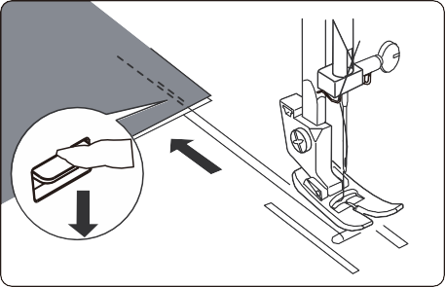
Поднимите прижимную лапку и снимите ткань, оттягивая нити назад.

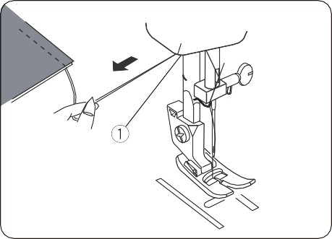
Нити обрезаются на нужную длину для начала следующего шва.

Зигзагообразный стежок
Простая зигзагообразная строчка широко используется для обметывания, пришивания пуговиц и т.д.
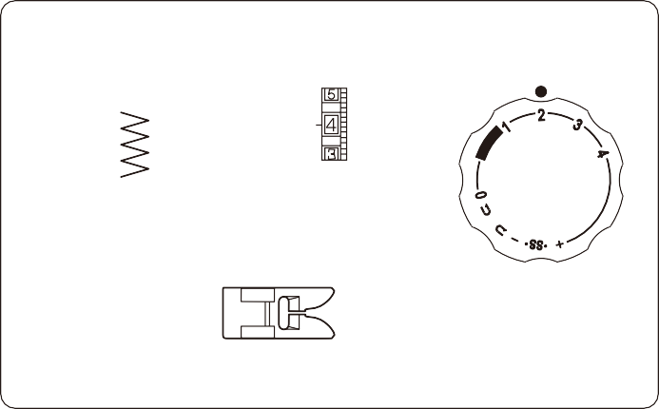
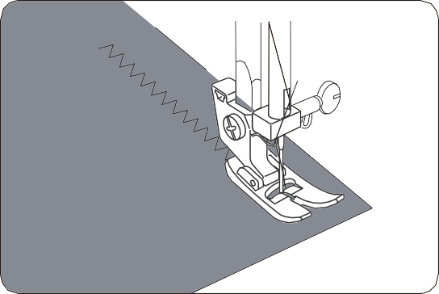
Настройки машины
0.5~4
C
2~5

Оверлочный стежок
Этот тип строчки используется на припуске на шов, чтобы предотвратить изнашивание ткани на необработанных краях.
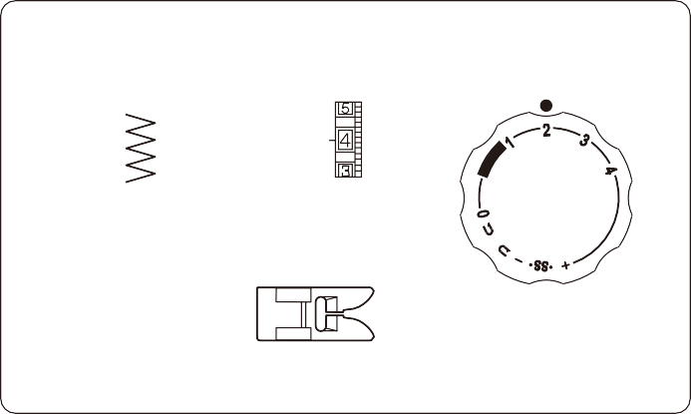
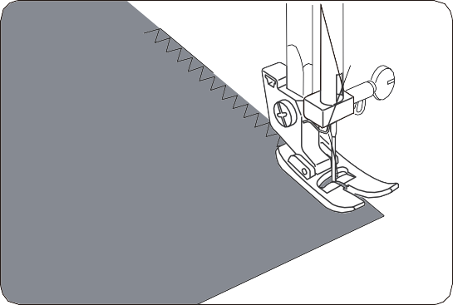
Настройки машины

1~2
C
1~4

Переметочный стежок
Переметочный стежок получается наиболее успешно, когда правые боковые стежки зигзага немного отходят от края ткани.
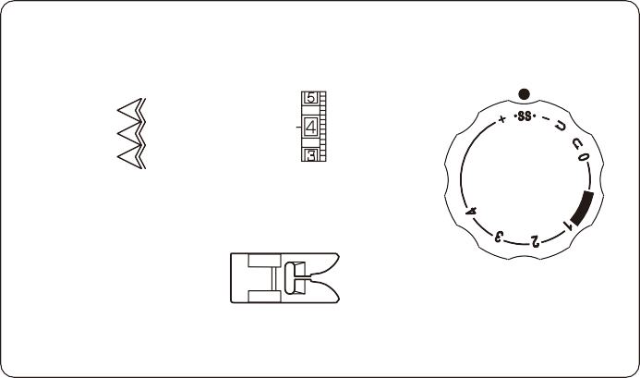
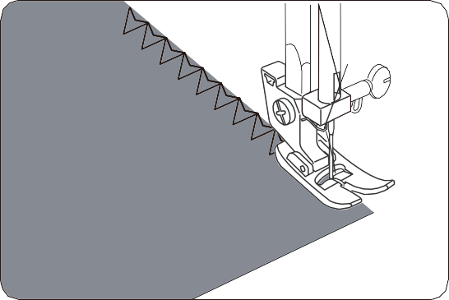
Настройки машины
S S
E
1~4

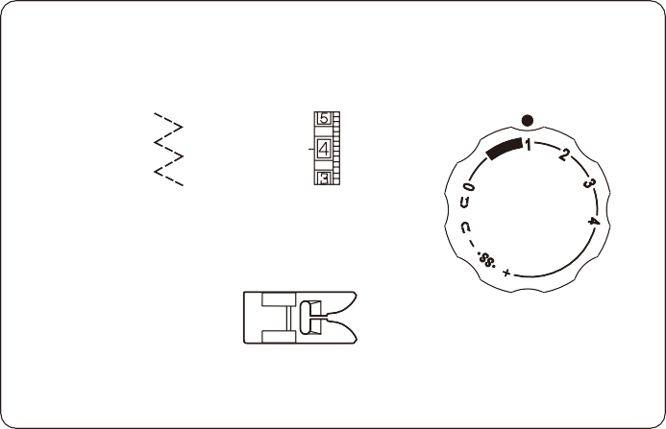
Трикотажный стежок
Настройки машины
0.5~1.5
D
1~4
Поместите ткань под прижимную лапку так, чтобы край был немного внутри правой стороны прижимной лапки. Направляйте работу так, чтобы правые стежки приходились на край ткани.

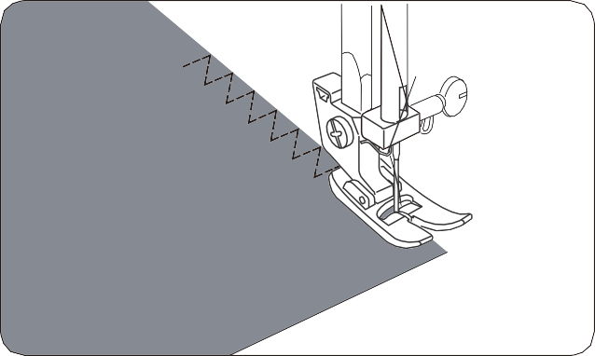

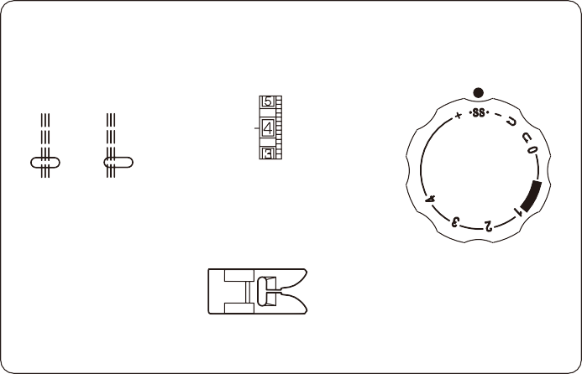
Стежок тройной прочности
Настройки машины
S S
A
B
2~6
Стежок сшивается двумя стежками вперед и одним стежком назад, образуя шов, который трудно разорвать.
Одежда должна быть подогнана перед сшиванием.

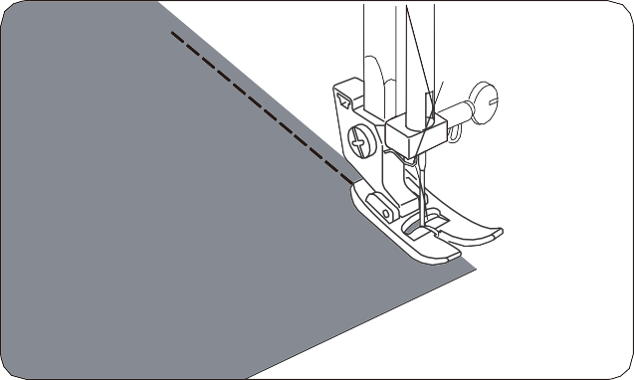

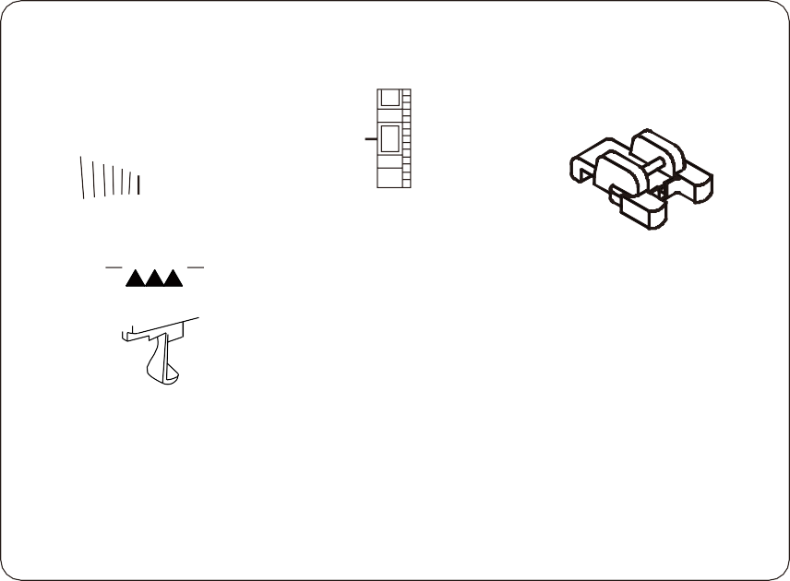
Пришивание пуговиц
Настройки машины

C~B
3
1~3
2

1
Опустить подающую собачку
ПРИМЕЧАНИЕ: 1. Опустить собачку (см. стр. 4).
После завершения шитья установите
рычаг собачки в исходное положение.
2. Вам не нужно регулировать шкалу длины стежка.

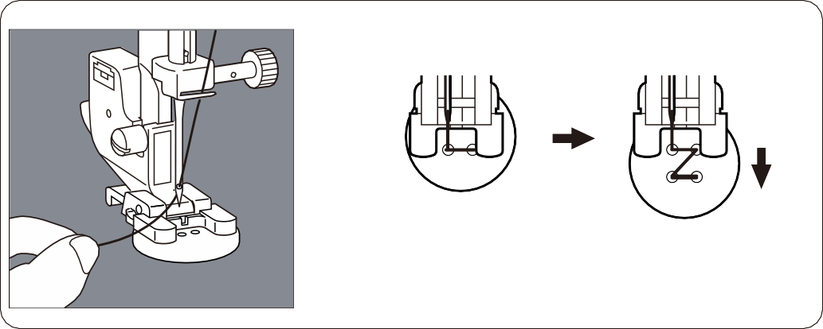

Расположите ткань и пуговицу под прижимной лапкой. Опустите прижимную лапку. Поверните маховик, чтобы убедиться, что игла проходит через левое и правое отверстия пуговицы. При необходимости отрегулируйте ширину. Сшейте 10 стежков поперек.
При прикреплении пуговиц с четырьмя отверстиями сначала пришейте два ближайших к вам отверстия. Затем сдвиньте пуговицу так, чтобы игла вошла в два отверстия в задней части швейной машины, а затем прошейте их таким же образом.

Чтобы закрепить нить, отрежьте верхнюю нить с избытком в 25 см, обмотайте ее вокруг нити между пуговицей и тканью, а затем туго завяжите.

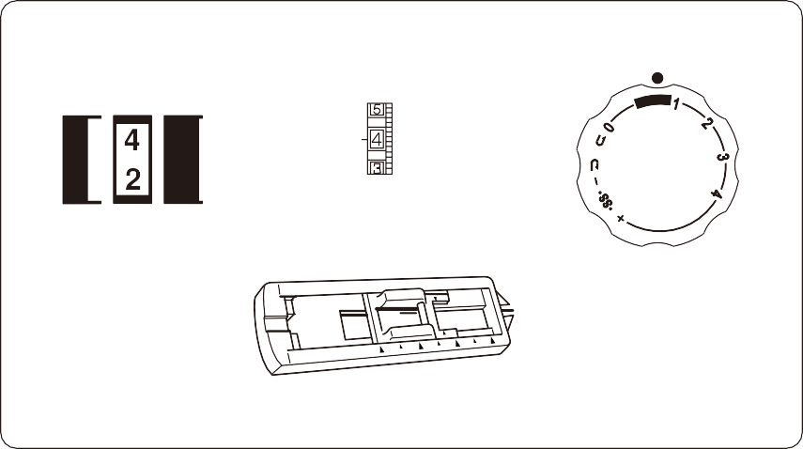
Петличный шов
Настройки машины
0.5~1
1~5

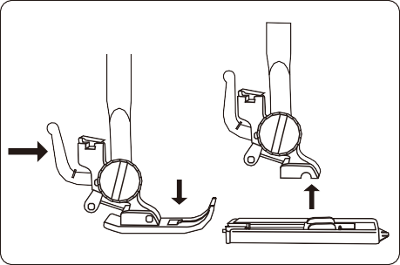
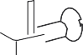
A

Установите на место ножку для петель. * Прежде чем обметывать петлицы на фактическом предмете одежды, обметайте несколько петель на образце ткани.
* Используйте сопряжение на эластичных тканях.
  - Выберите , протяните обе нити слева под лапкой.
Поместите изделие под лапку.

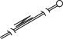
B
C
D
E
F
G

  - Опустите иглу в исходную точку, затем опустите ножку петлицы, прошейте необходимую длину с левой стороне петлицы и остановите машину.
  - Поднимите иглу в самое высокое положение, повернув маховик, затем выберите .
  - Поднимите иглу в самое высокое положение и выберите, прошейте правую сторону петлицы той же длины, что и левую сторону, и остановите машину.
  - Поднимите иглу и выберите ,и прошейте пять закрепочных стежков.
  - Поднимите прижимную лапку и вытяните ткань, обрежьте верхнюю нить и шпульную нить, оставив около 10 см концов нити, и завяжите ее на изнаночной стороне ткани.
  - Прорежьте петлю с помощью рыхлителя для швов из набора принадлежностей.

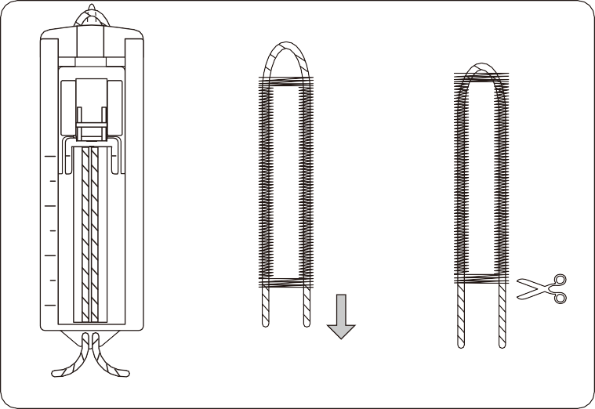
Петличный шов
Подсказки:
Слегка уменьшите верхнее натяжение,
чтобы добиться лучших результатов.
Используйте подложку для тонких или
эластичных материалов.
Мы рекомендуем поместить булавку
поперек конца петлицы в качестве меры
предосторожности, чтобы не разрезать
стежки с помощью рыхлителя швов.
Для эластичных или трикотажных тканей
желательно использовать подкладочный шнур.
Зигзаг должен пришиваться поверх него.
Линии на лапке для петель можно использовать в качестве направляющих при прошивании нескольких петель.
1. Поднимите прижимную лапку, потяните за подкладочный шнур и обойдите выступающую точку на задней части лапки для петель.
2. Протяните подкладочный шнур под лапкой вперед.
3. Закрепите подкладочный шнур на выступающей точке передней части лапки.
4. Поверните иглу вниз в исходное положение на ткани, опустите прижимную лапку.
5. Прошейте петлю в соответствии со стр. 17.
6. Ровно потяните за подкладочный шнур.
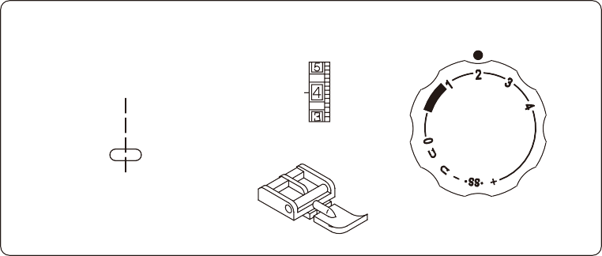
7. Перережьте его.
Настройки машины
2
3~6
A

Вшивание молний

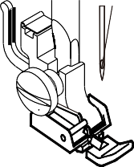

Прошейте правую Прошейте правую часть левую часть
молнии. молнии

Прикрепите лапку для молний.
При пришивании правой стороны молнии
прикрепите ножку молнии, как показано
на рисунке справа.
При пришивании левой стороны молнии прикрепите
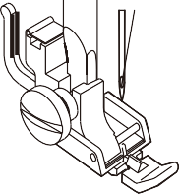
лапку молнии, как показано на рисунке справа.

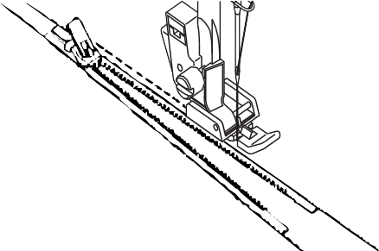
Полезный совет:
Во время вставки молнии следите за тем, чтобы игла не касалась молнии. В противном случае это может привести к поломке иглы или даже травме.

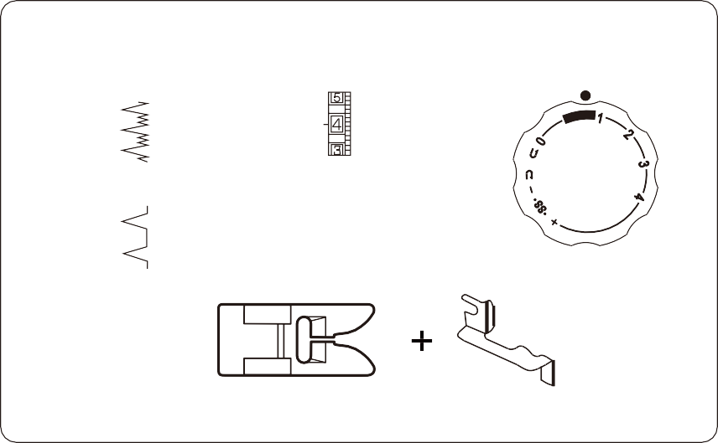
Потайной шов
Настройки машины
0.5~1
E
1~4
F

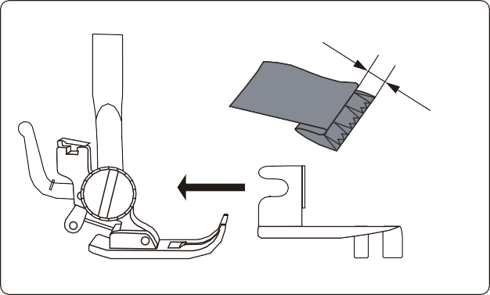
Сложите ткань, как показано на рисунке.
Опустите прижимную лапку, затем ослабьте винт
держателя лапки, чтобы поместить направляющую
кромки между винтом и хвостовиком держателя
лапки. Затяните винт, убедившись, что стенка
направляющей кромки находится посередине
пальцев прижимной лапки.
0.4~0.7cm

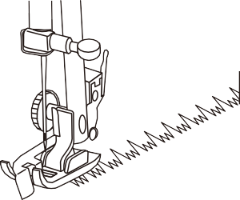
Поднимите прижимную лапку и поместите ткань под лапку так, чтобы мягкая складка прилегала к стенке направляющей кромки.
Опустите лапку, затем прошейте медленно для лучшего контроля, чтобы зигзагообразные стежки приходились на припуск подола и прокалывали мягкую складку. Во время шитья следите за тем, чтобы мягкая складка проходила вдоль стенки направляющей кромки.

Расправьте ткань плашмя правой стороной вверх.

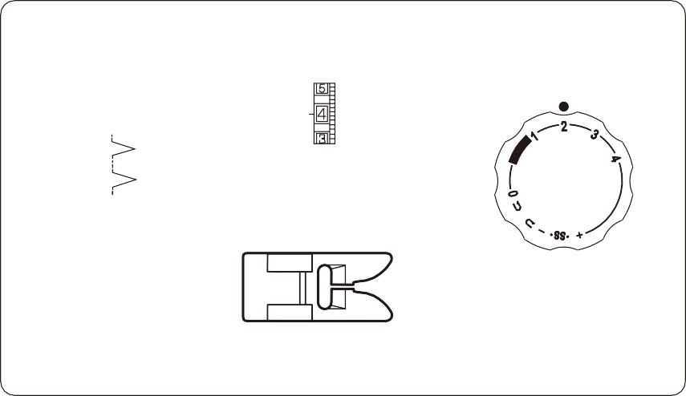
Стежок для вытачки
Настройки машины
2~3
3~9
H

Поместите сложенный край вдоль прорези стопы, игла должна сойти с края ткани справа, образуя вытачку.

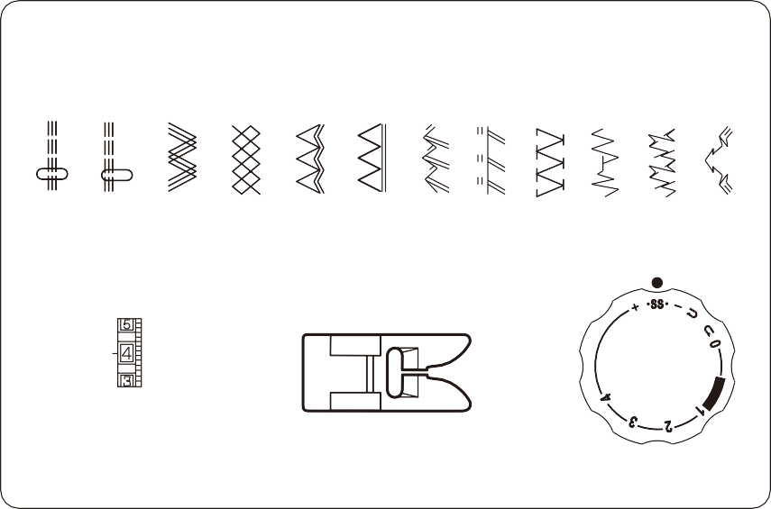
Эластичные стежки
Настройки машины
A B
C
D
E
F G H I
J K L
S S
1~4

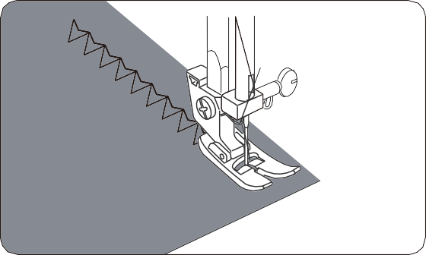
Когда прямая и обратная подачи становятся неравновесными в зависимости от типа ткани, исправьте баланс, повернув регулятор длины стежка следующим образом:
Когда стежки сжаты, исправьте это, повернув диск в сторону “+”, когда стежки растянуты, исправьте это, повернув диск в сторону “-”.

ДЕКОРАТИВНЫЕ СТЕЖКИ

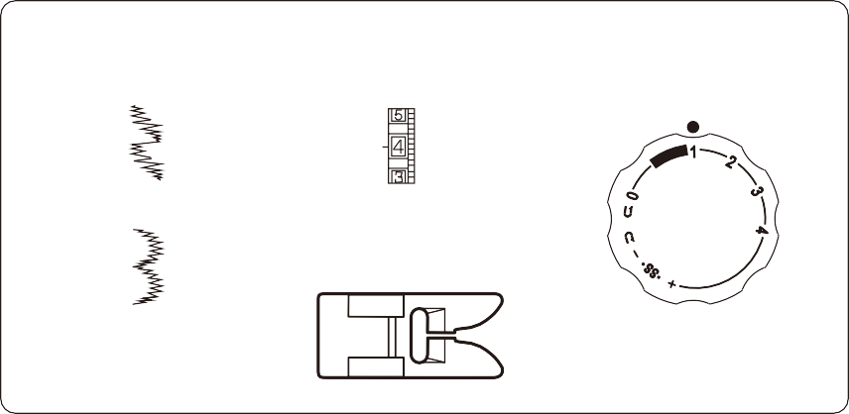
Декоративная атласная
Настройки машины
0.5~1
K
1~4
L

строчка

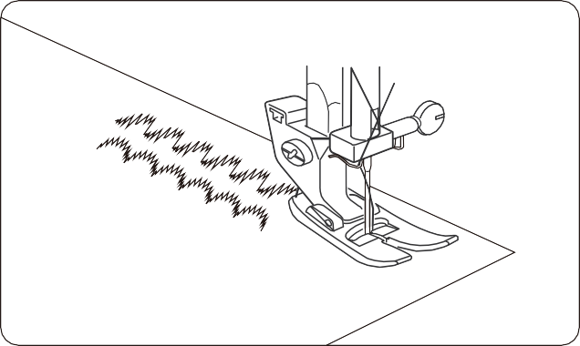
Прошейте ряд стежков и отрегулируйте натяжение нити так, чтобы верхняя нить оказалась на обратной стороне ткани.
Проверьте стежок на реальной ткани для получения наилучших результатов.

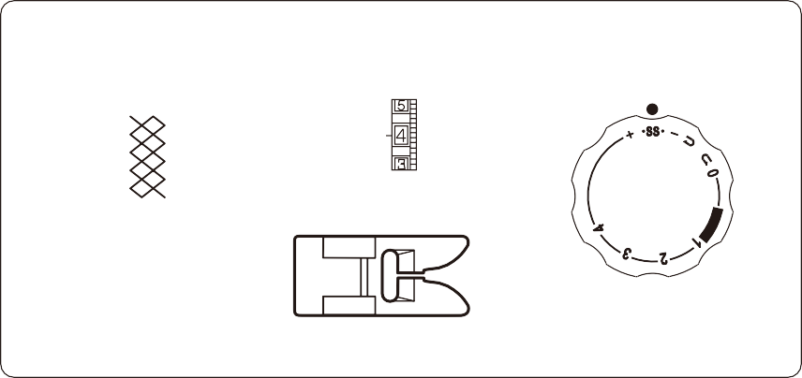
Настройки машины
S S
D
1~4

Мелкосборчатый шов

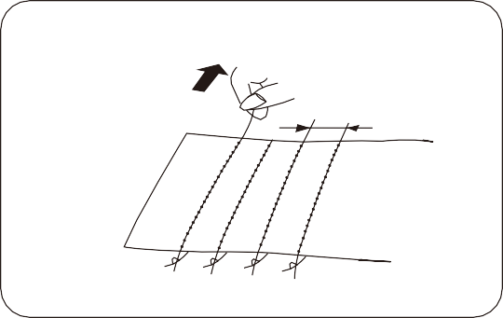
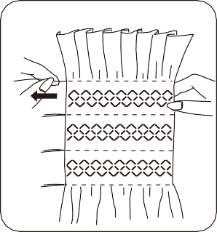
Изнанка
10mm(3/8")

При длине стежка “4" прошейте прямой строчкой; линии на расстоянии 3/8 друг от друга по всей области, которую нужно сшить. Завяжите нити узлом вдоль одного края, вытяните нити шпульки и равномерно распределите сборки. Закрепите нить на другом конце. Пришейте декоративную строчку между сборными стежками. Вытяните собирающиеся стежки.
ПРИМЕЧАНИЕ: Ослабьте натяжение верхней нити, чтобы облегчить сборку.

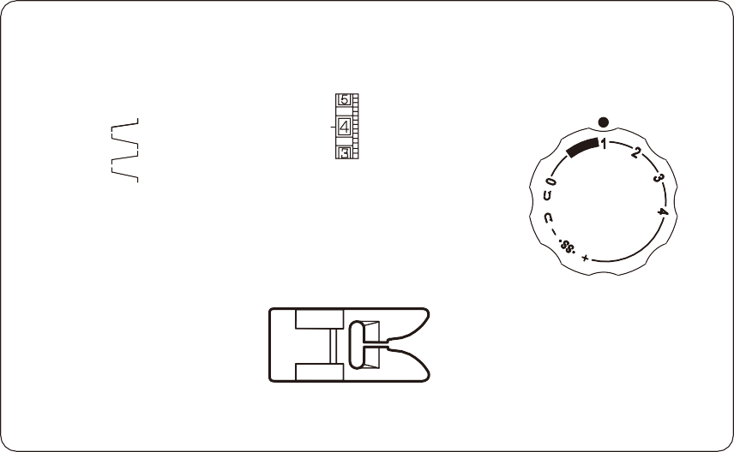
Коробчатый стежок
Настройки машины
1~4
1~2
I
Используйте этот стежок для соединения тяжелого прикладочного материала. Наложите два необработанных края друг на друга и используйте этот стежок, чтобы соединить их.

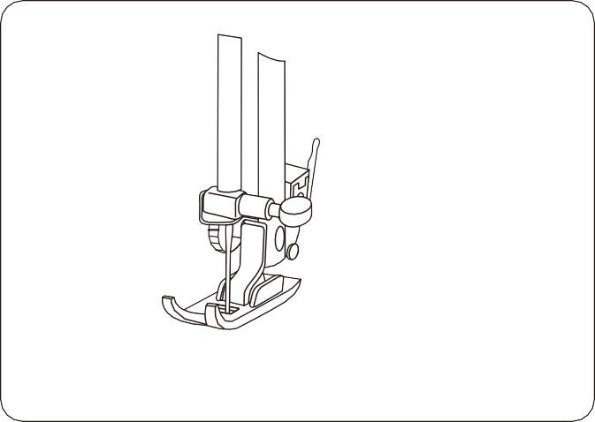

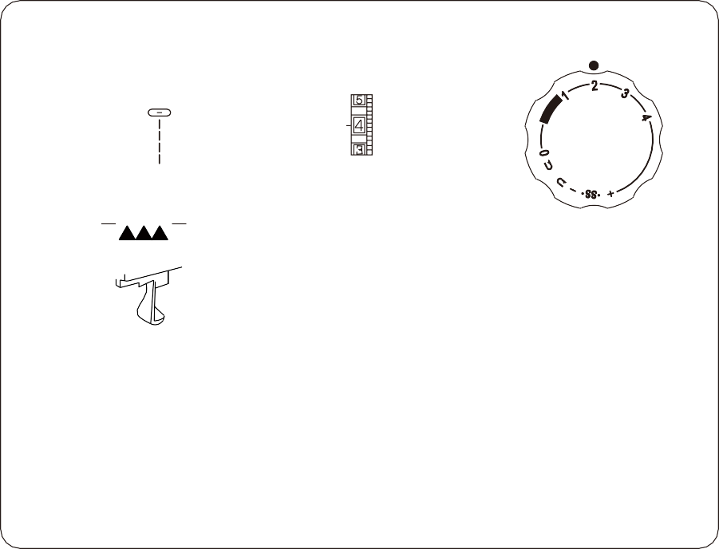
Настройки машины
1.5~4
A
2~6
Опустить подающую собачку
ПРИМЕЧАНИЕ: 1. Опустите собачку (см. стр. 4).
* После завершения шитья установите рычаг подачи в исходное положение.
2. Снимите прижимную лапку и держатель прижимной лапки.
* После завершения шитья прикрепите прижимную лапку и держатель прижимной лапки.

Свободный шов
Позволяет шить свободными стежками в соответствии с собственным стилем заказчика.

Демонтаж и сборка направляющей хода челнока.

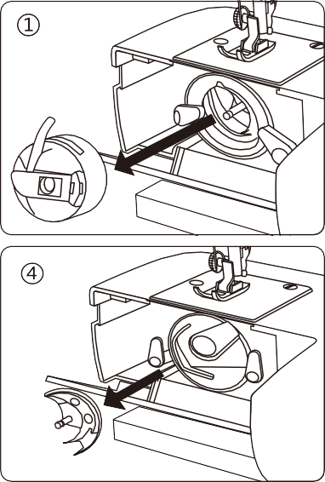
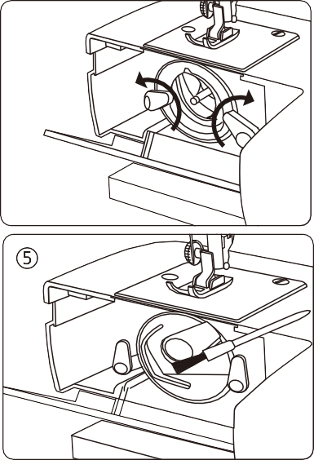
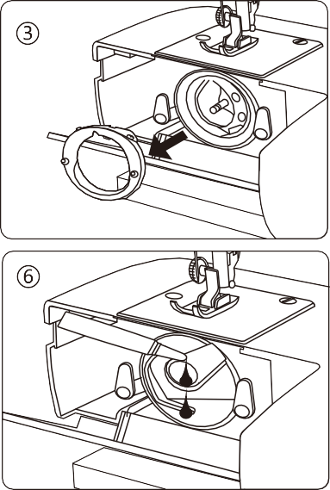
Чтобы демонтировать и смазать направляющую хода челнока
②
Поднимите иглу в самое высокое положение и откройте крышку челнока.
- Откройте шарнирную защелку корпуса шпульки и выньте ее из машины.
- Откройте держатели крышки челнока.
- Снимите крышку челнока.
- Снимите челнок.
- Очистите направляющую хода челнока щеткой и мягкой сухой тканью.
- Перед сборкой смажьте направляющую несколькими каплями высококачественного масла для швейной машины.

Note:
- Используйте масло дозированно, так как чрезмерное количество может привести к его попаданию на ткань.

Если машина работает не плавно вследствие долгого простоя, нанесите несколько капель керосина на место смазывания и быстро вращайте машину в течение минуты.

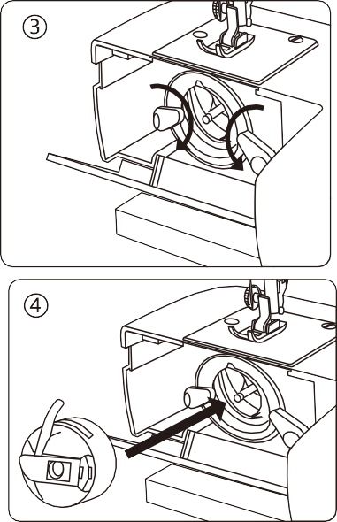
Сборка направляющей хода челнока.
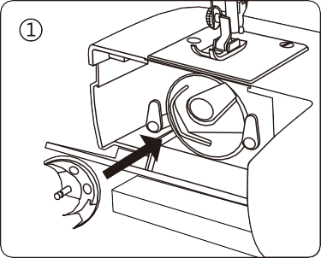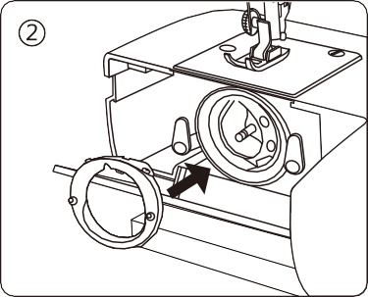
- Удерживая челнок за центральный штифт, аккуратно вставьте его обратно в направляющую челнока, образуя с водителем челнока идеальный круг.
- Прикрепите крышку шатунного кольца, убедившись, что нижний штифт входит в выемку.
- Зафиксируйте держатели крышки шаттла, повернув держатели обратно в нужное положение.
- Вставьте корпус шпульки.
Перед началом работы с машиной обязательно отключите источник питания.

Чистка подающих собачек
Извлеките иглу и прижимную лапку. Открутите установочные винты игольной пластины и снимите игольную пластину.

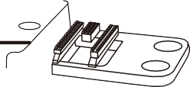
С помощью щетки удалите пыль и ворсинки, застрявшие на зубцах подающей собачки. Установите игольную пластину на место.

Перед началом работы с машиной обязательно отключите источник питания.

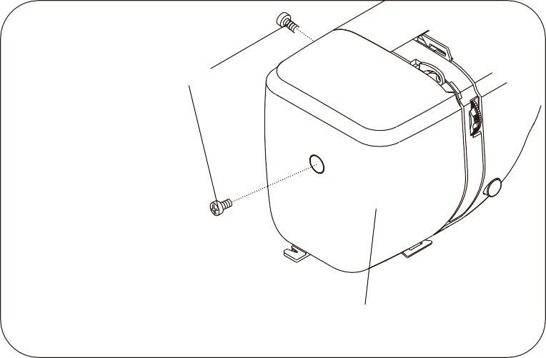
Смазка машины
Винт лицевой крышки
Лицевая крышка

- Ослабьте винт лицевой крышки и снимите лицевую крышку с левой стороны.
- Смажьте маслом точки, обозначенные стрелками.

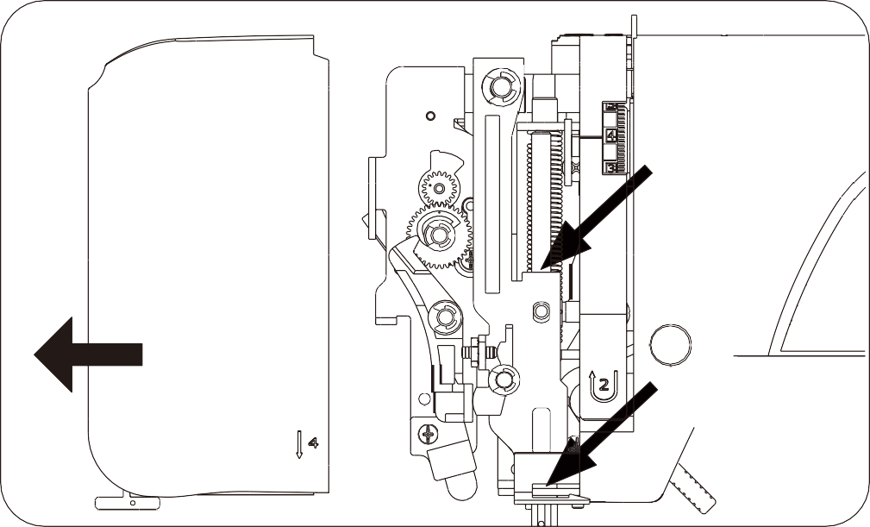
Точка смазки
Точка смазки

Нанесите несколько капель высококачественного масла для швейной машины в точку, указанную стрелками на рисунках. Если машина постоянно используется, смазывайте ее маслом два или три раза в год.
В случае, если машина работает не плавно из-за простоя в течение некоторого времени, нанесите несколько капель керосина на место смазывания и быстро вращайте машину в течение минуты.
Перед смазыванием протрите точки смазки.

Перед началом работы с машиной обязательно отключите источник питания.

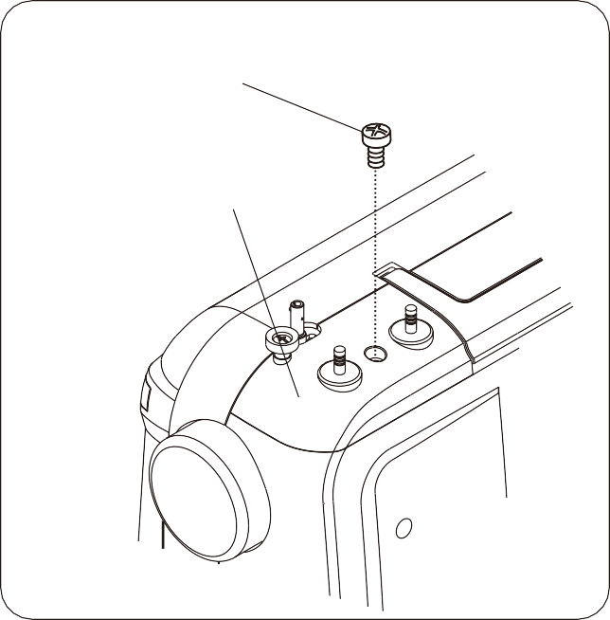
Смазка шатуна.
Винт маленькой верхней крышки.

Маленькая верхняя крышка

- Отверткой открутите винт маленькой верхней крышки.
- Снимите маленькую верхнюю крышку.

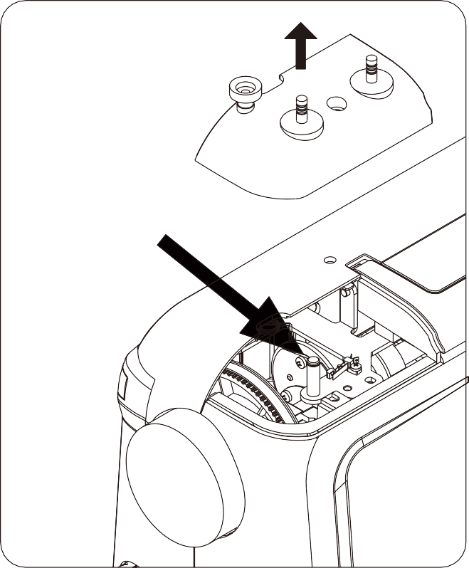
Нанесите несколько капель высококачественного масла для швейной машины в точку, указанную стрелками на рисунках.
Точка смазки
Если машина постоянно используется, смазывайте ее маслом два или три раза в год.
При появлении постороннего шума нанесите несколько капель масла для швейной машины в точку смазывания.

Перед началом работы с машиной обязательно отключите источник питания.

ВОЗМОЖНЫЕ НЕИСПРАВНОСТИ И СПОСОБЫ ИХ УСТРАНЕНИЯ

Неисправность | Возможные причины | Решение
Обрыв верхней нити | - Неправильная заправка верхней нити.  - Чрезмерно тугое верхнее натяжение.  - Тупая или согнутая игла.  - Неправильная фиксация иглы.  - В начале шитья верхняя и нижняя нити неправильно закреплены под прижимным устройством.  - Не подходящий тип нити. | - Снова проденьте верхнюю нить. ((См. стр. 7.)  - Отрегулируйте верхнее натяжение. (См. стр. 9.)  - Замените иглу. (См. стр. 10.)  - Установите иглу на место. (См. стр. 10.)  - Исправить. (См. стр. 7, 9.)  - Замените на соответствующую нить. (См. стр. 10.)
Обрыв шпульной нити | - Шпульная нить неправильно продета в корпус шпульки.  - Хлопковое волокно забило челночную направляющую.  - Катушка повреждена, и ее невозможно плавно вращать. | - Снова проденьте шпульную нить. (См. стр. 9.)  - Очистите челночную направляющую. (См. стр. 23.)  - Замените шпульку. (См. стр. 6.)
Ломается игла | - Неправильная фиксация иглы.  - Тупая или согнутая игла.  - Винт зажима иглы ослабевает.  - Чрезмерно тугое верхнее натяжение.  - Слишком тонкая игла. | - Установите иглу на место. (См. стр. 10.)  - Замените иглу. (См. стр. 10.)  - Затяните винт зажима иглы.  - Отрегулируйте верхнее натяжение. (См. стр. 9.)  - Замените иглу на соответствующую (См. стр. 10.)
Пропуск стежков | - Неправильная фиксация иглы.  - Тупая или согнутая игла  - Игла и (или) нитка не подходят для используемой ткани.  - Неправильная заправка верхней нити.  - Игла не подходит. | - Установите иглу на место. (См. стр. 10.)  - Замените иглу. (См. стр. 10.)  - Замените иглу и нитку на соответствующую. ((См. стр. 10.)  - Перезаправьте верхнюю нить. (См. стр. 7.)  - Замените иглу на соответствующую. (См. стр. 10.)
Сморщивание шва | - Чрезмерно тугое верхнее натяжение.  - Неправильная заправка верхней нити.  - Слишком толстая верхняя нить для используемой ткани. | - Отрегулируйте верхнее натяжение. ((См. стр. 9.)  - Снова проденьте верхнюю нить. (См. стр. 7.)  - Замените нить на соответствующую. (См. стр. 10.)
Неровная подача | - Подающая собачка забилась ниткой.  - Запутывание нити. | - Очистите подающую собачку. (См. стр. 24.)  - Очистите захват для нити.
Машина не работает | - Не до конца вставлена вилка в розетку.  - Челночная направляющая забита нитью  - Невозможность возврата вала устройства для намотки шпульки в исходное положение после намотки шпульки. | - Проверьте разъем питания. (См. стр. 3.)  - Очистите направляющую.  - Установите вал устройства для намотки шпульки в исходное положение. (См. стр. 5.)
Заедание нити | - При шитье подъемник прижимной лапки не опускается вниз.  - Неправильная заправкка верхней нити.  - Неправильная заправка шпульной нити. | - Опустите вниз подъемник прижимной лапки. (См. стр. 4.)  - Снова проденьте верхнюю нить. (См. стр. 7.)  - Снова проденьте шпульную нить. (См. стр. 9.)

Part No.: 18791 English: 08/2019

